Казань - Йошкар-Ола с аквапарком
Выезды из Соликамска, Березников, Добрянки и Полазны
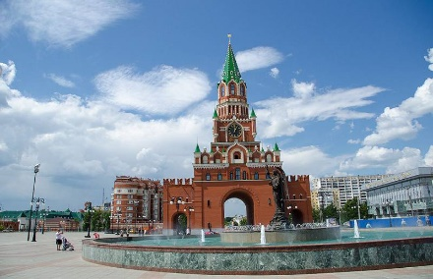 | 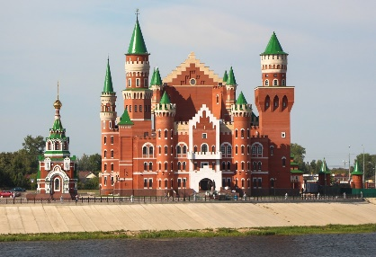 | 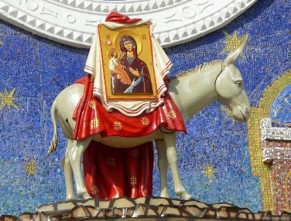
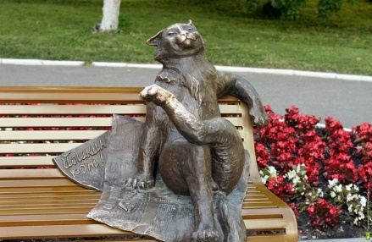 | 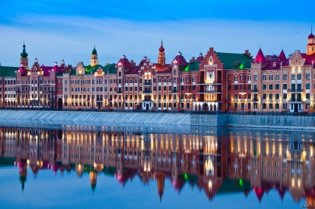 | 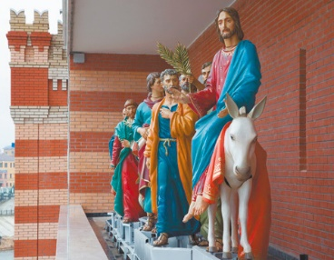

Продолжительность: | 1 день/2 ночи
Описание: | Гостеприимные республики Татарстан и Марий-Эл так интересны и своеобразны, что посетив их однажды, вы захотите туда вернуться вновь и вновь!  Йошкар-Ола - это «кусочек Европы» - дивный город с незабываемой по своему стилю архитектурой. Достопримечательностям Йошкар-Олы могут позавидовать даже некоторые города-миллионники. Только в Йошкар-Оле можно увидеть Спасскую башню, театр «Ла Скала», Дворец Дожей и набережную Брюгге! А Йошкин кот? – он действительно существует! Еще одной достопримечательностью Йошкар-Олы являются знаменитые часы «12 апостолов». Одним словом, нужно непременно посетить столицу Марий Эл и увидеть все достопримечательности Йошкар-Олы своими глазами!  Также Вы увидите лучшие достопримечательности Казани (Кремль, мечеть Кул-Шариф, башню Сююмбике, Казанский Арбат и другие), услышите ее историю из уст опытного гида и, наконец, получите незабываемое удовольствие в аквапарке Казани – «Ривьере».
Программа тура с аквапарком: | 1 день:  15.30 – г. Соликамск, автовокзал, ул. Набережная, 96  16.15 – г. Березники, ТЦ «Оранж Молл», ул. Пятилетки, 150  19.15 – г. Добрянка, перекресток ул. Советской и ул. Победы ("Пяточек")  20.00 – пос. Полазна, ул. Трухина, 54 (от старой автостанции)  21.00 - Выезд из Перми  2 день: Весь день программа проходит по московскому времени.  08.00 - Приезд в Йошкар-Олу. Завтрак в кафе (входит в стоимость)  08.30-11.00 - Обзорная экскурсия по Йошкар Оле: Венецианская площадь, набережная Брюгге, Кремль, Благовещенский собор, Спасская башня, Республиканский театр кукол, похожий на Дворец Диснейлэнда, Музыкальные Часы «12 апостолов» с двигающимися фигурами. Памятники Йошкин кот, Йошкина кошка, Царь-Пушка, Марийские куранты. Посещение сувенирного магазина.  11.00-14.00 - Переезд в Казань. В дороге просмотр исторических и развлекательных фильмов.  14.00-14.30 - Обед в кафе Казани (входит в стоимость).  14.30-17.30 - "Казань тысячелетняя" - обзорная экскурсия по городу, посещение Кремля (вход в Кремль оплачивается дополнительно). Посещение сувенирных лавок.  Благовещенский собор 16 в. Центр семьи "Казан", объекты Универсиады, мост Миллениум; Старотатарская слобода, озеро Кабан, татарская деревня, кукольный театр; Казанский Кремль, мечеть Кул-Шариф, Казанский Богородицкий монастырь с Казанской иконой Божьей Матери, падающая Башня Сююмбике.  18.00-22.00 - Посещение Аквапарка «Ривьера» г. Казань - 4 часа.  22.00 - Сбор группы.Отъезд в Пермь.  3 день:  10.00-12.00 - Прибытие в Пермь.
Проживание: | -
В стоимость входит: | Проезд на комфортабельном автобусе туристического класса, страховка по проезду в автобусе, обзорные экскурсии по Йошкар-Оле и Казани с посещением Кремля (входной билет за доп.плату, входной билет в аквапарк «Ривьера» (4 часа), завтрак и обед в кафе города.
Дополнительно обязательно оплачивается в офисе при бронировании: | Если необходим трансфер - только ТУДА  из Соликамска, Березников + 500 руб./чел  из Добрянки, Полазны +250 руб./чел
Дополнительно обязательно оплачивается в ходе тура: | Входная плата в Кремль (110 руб.-взрослые, 90 руб. – льготные категории, дети).
Дополнительно по желанию оплачивается: | Сувениры, питание.
Комментарий агента: | Предлагаем этот тур для тех кто едет в Казань впервые, а также для тех, кто был в Казани уже не раз. Отличается от стандартного тура выходного дня в Казанский аквапарк тем, что вместо торгового комплекса "Икея" мы посещаем г. Йошкар-Олу. Поездка оставит массу впечатлении и особенно понравится столица Республики Марий Эл!
Рекомендуется взять с собой: | Для экскурсии: фотоаппарат, деньги на сувениры и ужин.  Для посещения аквапарка: сланцы, принадлежности для душа, купальник (плавки) без металлических деталей.  Для поездки в автобусе: плед, подушечка, кружка, перекус. ОБЯЗАТЕЛЬНО НАЛИЧИЕ МАСКИ в период коронавируса!
Скидки: | При групповых заявках - делается перерасчёт. Акция 10+1 бесплатно.
Место и время отправления: | 15.30 – г. Соликамск, автовокзал, ул. Набережная, 96  16.15 – г. Березники, ТЦ «Оранж Молл», ул. Пятилетки, 150  19.15 – г. Добрянка, ул. Победы, 11  20.00 – пос. Полазна, ул. Трухина, 54 (от старой автостанции)  21.00 - г. Пермь, ул. Ленина, 53 ("Театр-Театр")  21.15 - р-н Закамск (ост. Лядова)  21.40 - г. Краснокамск (ост. Фабрика Гознак)  22.00 - Нытвенский отворот  22.30 - Очерский отворот  00.00 (УДМ) - г. Воткинск, на трассе, кафе "У моста" или АЗС Лукойл, ул. Гагарина, 129  01.00 (УДМ) - г. Ижевск, ул. Автозаводская ул., 3А, ТРК Столица  02.00 (УДМ) - г. Можга, ул. имени Ф.Я. Фалалеева, 10, кафе "Турист"
Необходимые документы для поездки: | Мед.полис, пенсионное удостоверение (студенческий билет, свидетельство о рождении).
Стоимость на 1 чел.
Дата | 4 часа
 | взрослый |  | пенсионер  студент  дети 13-17 | дети 5-12
30.04.2021 | 6000 |  | 5800 | 5600
14.05.2021 | 5600 |  | 5400 | 5300
11.06.2021 | 5600 |  | 5400 | 5300
25.06.2021 | 5600 |  | 5400 | 5300
09.07.2021 | 5600 |  | 5400 | 5300
23.07.2021 | 5600 |  | 5400 | 5300
06.08.2021 | 5600 |  | 5400 | 5300
20.08.2021 | 5600 |  | 5400 | 5300
Дети 0-4 года или ниже 120 см: |  | 3700
Без аквапарка (все категории туристов): |  | 3700
Скидка для туристов из Удмуртии: |  | минус 300 р
Скидка на последний ряд: |  | минус 300 р

